Saxdalen 2020-05-26
Mötesanteckningar från möte med representanter för Boliden AB.
Deltagare:
Robin Fahlesson, Boliden AB
?, Boliden AB
Rolf Hahne, Aktivitet i Saxdalen
Rolf Pålsson, Aktivitet i Saxdalen

Åtgärder:

Område | Åtgärd | Ansvarig | Kommentar
1 | Timmerställning | Sveaskog | Timmerställning = gles tallskog
1 | Underröjning | Aktivitet i Saxdalen | Klart
1 |  |  | Robin kollar tidplanen för åtgärden
2 | Kalavverkning | Sveaskog | Den här åtgärden blir inte av
2 | Gallring/röjning från väg och in i området | Boliden | Den här åtgärden blir inte av
3 | Timmerställning | Sveaskog | Klart
3 | Underröjning | Aktivitet i Saxdalen | Klart
3 |  |  | Rishög finns kvar.
4 | Gles gallring (park) | Sveaskog | Robin kollar tidplanen för åtgärden
4 | Underröjning | Boliden (Bjurfors) | Robin kollar med Fredrik Jansson
6 | Höja nivån på vägen | Aktivitet i Saxdalen | Klart
7 | Uppstädning | Boliden | Rester av bom finns kvar på gruvområdet
8 | Gallring | Boliden | Åtgärden är en önskan från byn. Robin kollar.

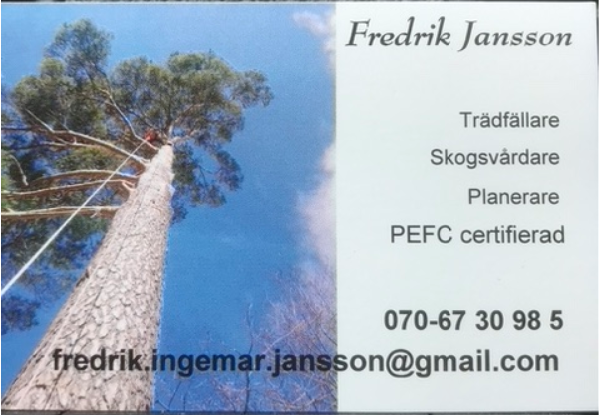

Områden i tabellen.

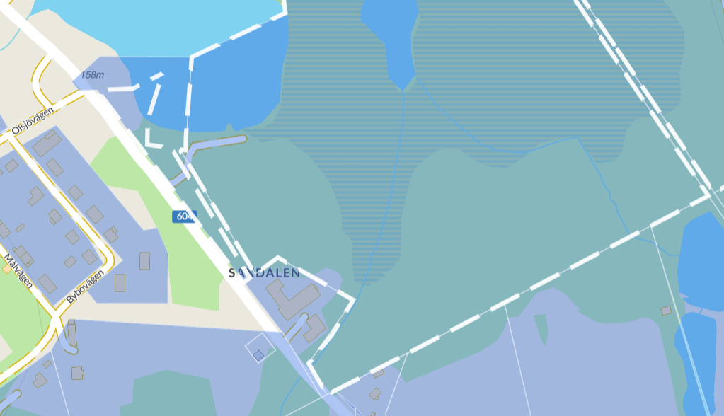
2
1
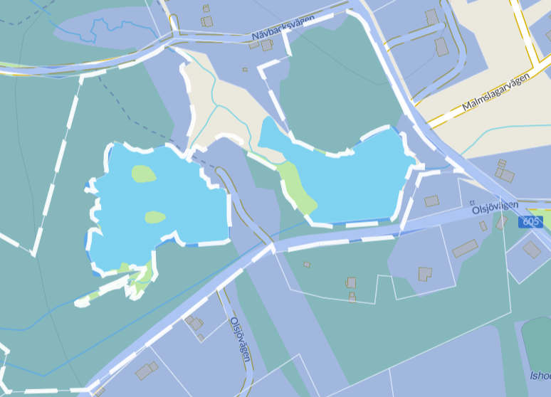
4
3

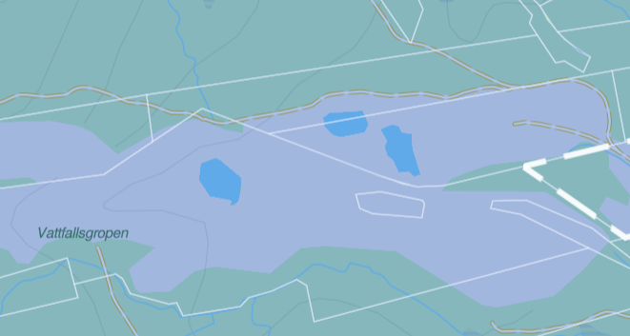
6

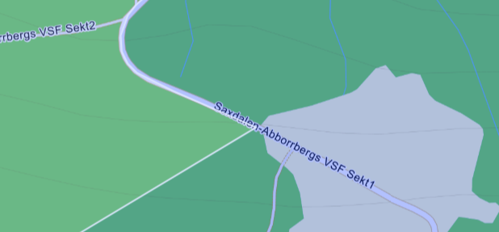
7

8
8

